STUPNJEVANJE PRIDJEVA
nastava na daljinu
Autorica: Jasmina Sandalić
Udžbenik i radna bilježnica Hrvatski bez granica 5
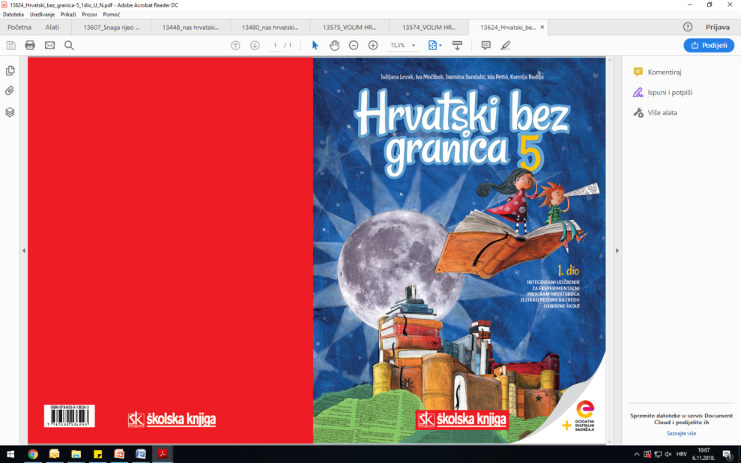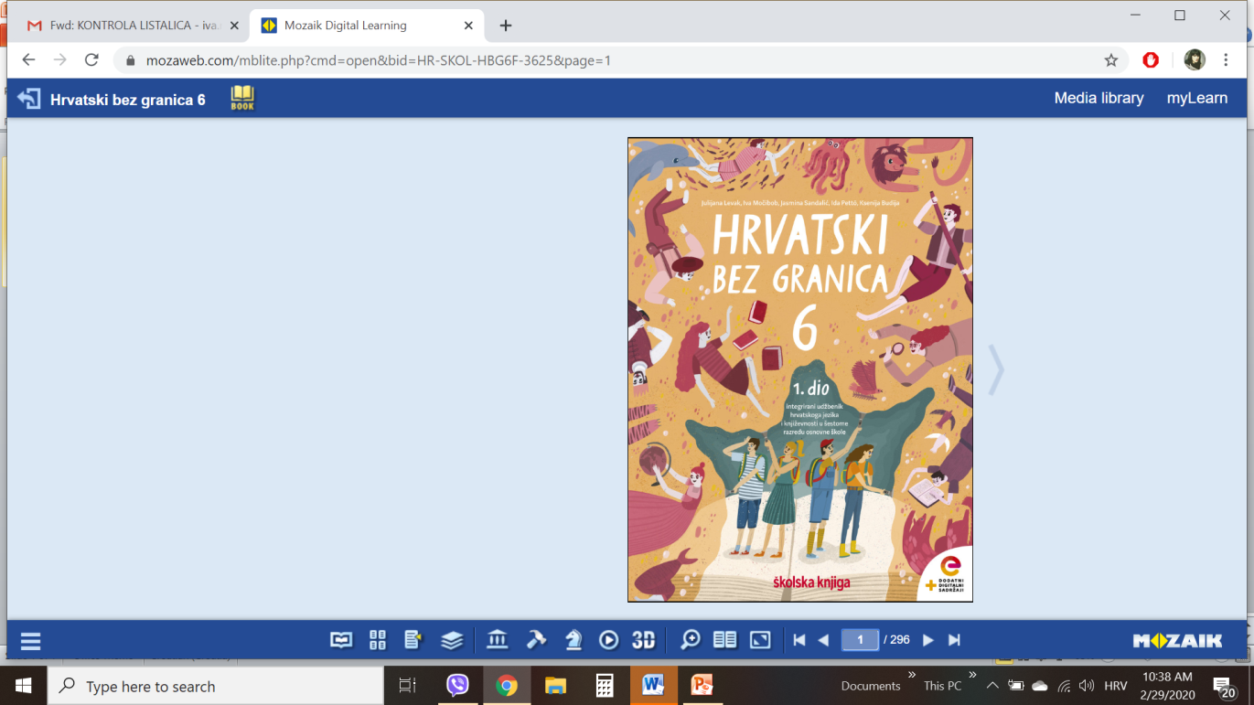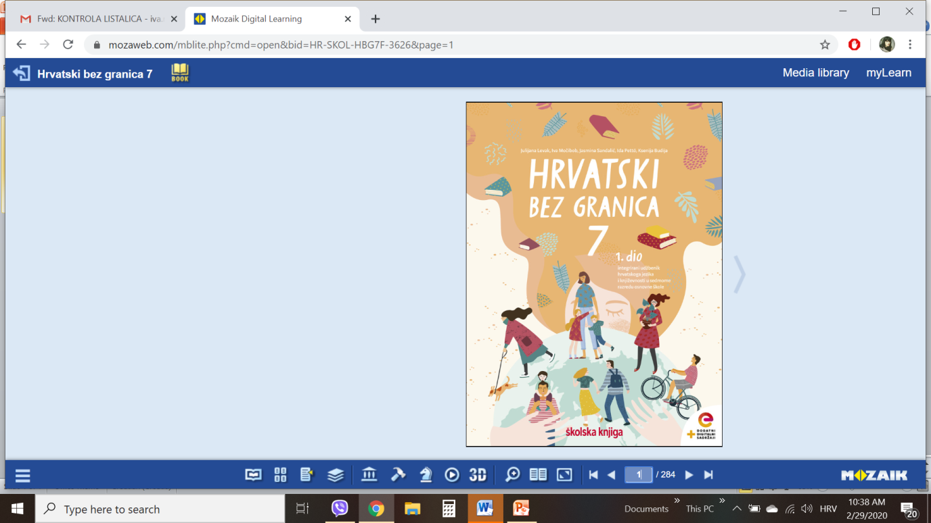

VRIJEME OSTVARIVANJA: _______________________________
BROJ SATI NASTAVE: 2
VRIJEME POTREBNO ZA RAD: 90 minuta

ODGOJNO-OBRAZOVNI ISHODI

Nakon učenja udžbeničke jedinice Stupnjevanje pridjeva moći ćeš:
- razlikovati pridjeve u različitim stupnjevima: pozitivu, komparativu i superlativu
- pravilno tvoriti pridjeve u komparativu i superlativu
- točno određivati padež, rod i broj pridjevima u različitim stupnjevima
- pravilno rabiti određeni stupanj pridjeva u pisanju i govorenju.

REZULTATI UČENJA
Udžbeničku jedinicu Stupnjevanje pridjeva svladao/svladala si ako sve zadatke riješiš i pošalješ učitelju bilješke iz svoje bilježnice.

Rok za slanje:

OPIS AKTIVNOSTI
1. aktivnost – prisjećanje i promatranje
Otvori 96. stranicu u udžbeniku Hrvatski bez granica, 2. dio i promotri ilustraciju na kojoj su prikazane mačke, glavni likovi iz radiodrame Priča o galebici. Prepoznaj ih na temelju opisa u dijelu Pripremi se.
Koja ti je vrsta riječi pomogla prepoznati likove iz priče o galebici?

2. aktivnost – čitanje i bilježenje
Pažljivo pročitaj lekciju Stupnjevanje pridjeva (96. – 99. stranica). Dok čitaš, bilježi važne podatke u obliku natuknica u bilježnicu i rješavaj zadatke na kraju svakoga koraka.
Svoje bilješke piši uredno, rabi različite boje kako bi istaknuo/istaknula ono što smatraš bitnim.
U svojim bilješkama nastoj odgovoriti na pitanja:
- Što je stupnjevanje pridjeva?
- Koje stupnjeve pridjeva razlikujemo?
- Što izražava pozitiv, što komparativ, a što superlativ?
- Kako se tvori komparativ većine pridjeva?
- Kako se tvori superlativ većine pridjeva?
- Što se događa u komparativu i superlativu pridjeva koji u pozitivu imaju troslov ije, primjerice pridjeva lijep?
- Kako pišemo predmetak naj- u superlativu?

3. aktivnost – gledanje digitalnih materijala, ponavljanje
Ponovi što si naučio/naučila o stupnjevanju pridjeva tako što ćeš pogledati prezentaciju u digitalnome udžbeniku https://www.e-sfera.hr/dodatni-digitalni-sadrzaji/ca07b440-200a-4e65-bf7d-f6ffc98d74d9/
Dopuni svoje bilješke ako je potrebno.

4. aktivnost – rješavanje zadataka
a) Prepiši tekst u bilježnicu tako da ispraviš pogreške.
https://www.e-sfera.hr/dodatni-digitalni-sadrzaji/ca07b440-200a-4e65-bf7d-f6ffc98d74d9/
b) Riješi listić kojim ćeš provjeriti koliko si dobro naučio/naučila gradivo o stupnjevanju pridjeva
https://www.e-sfera.hr/dodatni-digitalni-sadrzaji/ca07b440-200a-4e65-bf7d-f6ffc98d74d9/

Izborni zadatak (za one koji mogu/žele više):
5. aktivnost – stvaralački zadatak – predstavljanje vještine u kojoj smo dobri, bolji, najbolji
Promotri fotografiju i pročitaj tekst u oblačićima. Razmisli i zaključi: zašto je važno dobro predstaviti svoje vještine i umijeća?
Pišem maštovite sastavke.
Najbolja sam matematičarka u razredu.

Glumim u kazalištu. Kažu da sam dobar glumac.

Najveselija sam djevojčica u razredu.
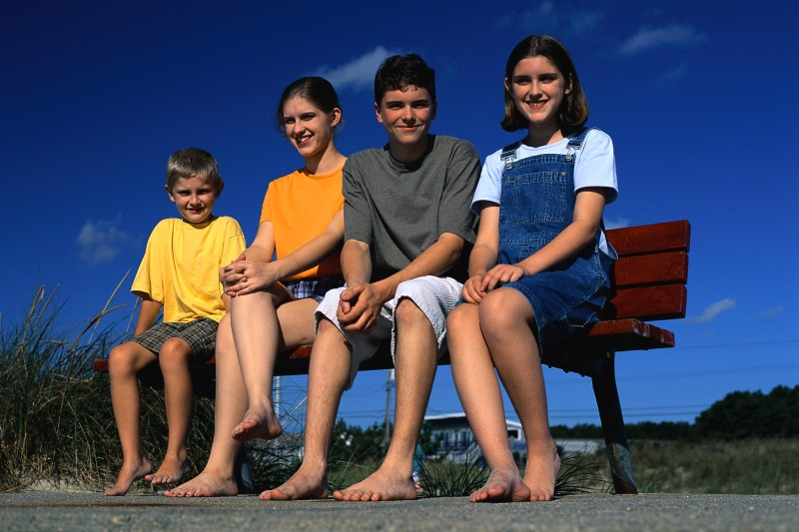

Napiši sastavak u kojemu ćeš opisati vještine u kojima si dobar/dobra, spretniji/spretnija od drugih ili možda najbolji/najbolja. U rečenicama upotrijebi pridjeve u sva tri stupnja. Crvenom bojom podcrtaj pridjeve u pozitivu, plavom bojom pridjeve u komparativu, a zelenom pridjeve u superlativu.

